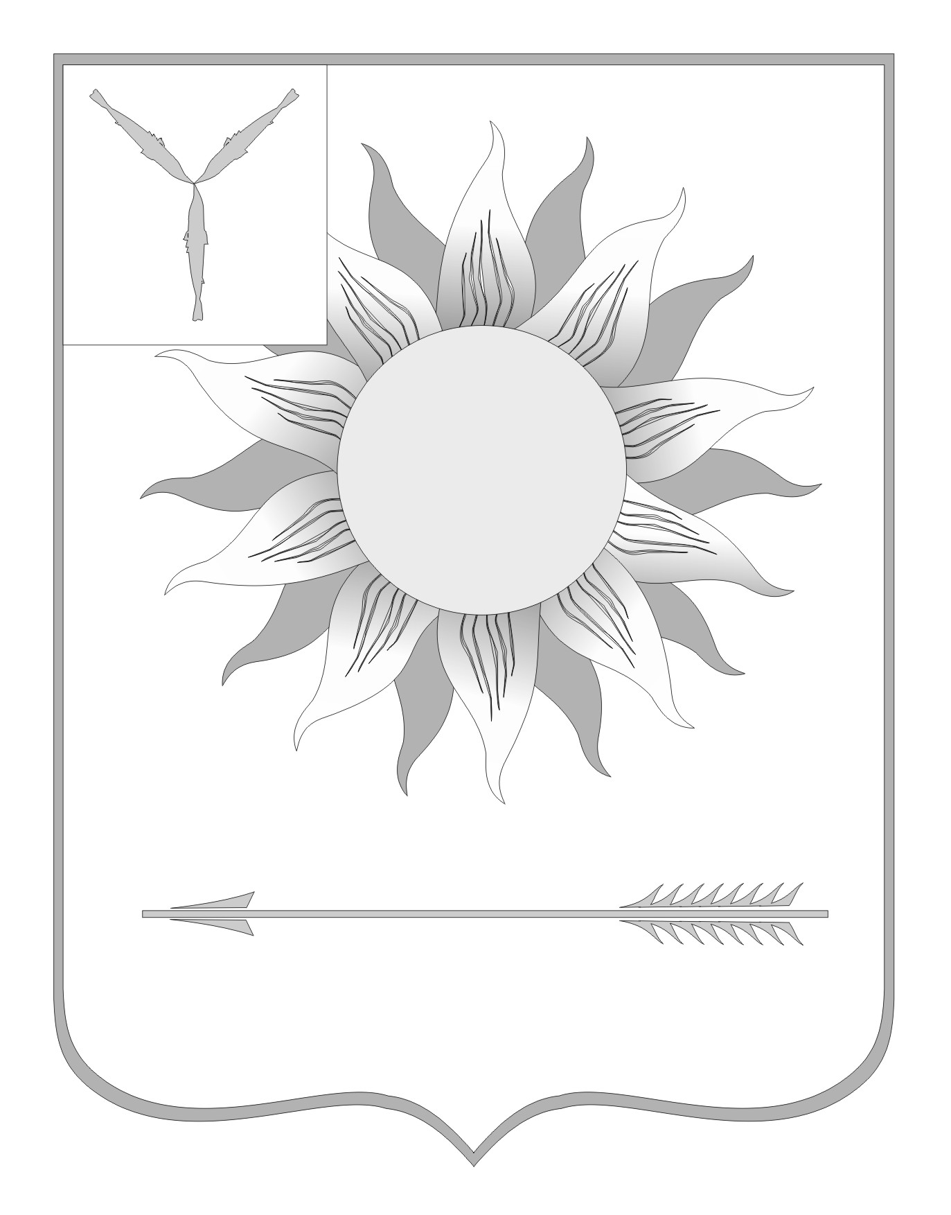
МУНИЦИПАЛЬНОЕ СОБРАНИЕ
ГОРОДСКОГО ОКРУГА ЗАТО СВЕТЛЫЙ
САРАТОВСКОЙ ОБЛАСТИ
Р Е Ш Е Н И Е
От | 12.03.13 | № | 11

ЗАТО Светлый

Об утверждении ежегодного отчета главы
городского округа ЗАТО Светлый о результатах
его деятельности и результатах деятельности
Муниципального собрания городского округа
ЗАТО Светлый за 2012 год
Заслушав отчет главы городского округа ЗАТО Светлый С.В. Колесникова о результатах его деятельности и результатах деятельности Муниципального собрания городского округа ЗАТО Светлый за 2012 год, в соответствии с Уставом муниципального образования Городской округ ЗАТО Светлый Саратовской области Муниципальное собрание городского округа ЗАТО Светлый приняло
РЕШЕНИЕ:
Информацию о деятельности главы городского округа ЗАТО Светлый С.В. Колесникова и результатах деятельности Муниципального собрания городского округа ЗАТО Светлый за 2012 год принять к сведению и утвердить отчет согласно приложению.

Глава городского округа  ЗАТО Светлый | С.В. Колесников
Приложение к решению
Муниципального собрания
городского округа ЗАТО Светлый
от 12 марта 2013 года № 11
Уважаемые коллеги - депутаты!
В соответствии со статьей 57 Устава муниципального образования Городской округ ЗАТО Светлый Саратовской области представляю отчет о своей работе и работе Муниципального собрания за 2012 год.
Поселок Светлый является закрытым административно-территориальным образованием (далее – ЗАТО). Границы ЗАТО, определяющие территорию населенного пункта, утверждены Указом Президента Российской Федерации от 17 апреля 2002 года № 398.
Первое заседание Совета депутатов муниципального образования п. Светлый (далее – Совет депутатов) состоялась 09 сентября 1997 года. Первым председателем Совета депутатов был Владимир Николаевич Щёголев. В настоящее время Муниципальное собрание в соответствии с Федеральным законом от 06 октября 2003 года №131-ФЗ, Уставом городского округа ЗАТО Светлый (далее – Устав) состоит из 14 действующих депутатов, избираемых на муниципальных выборах по мажоритарной избирательной системе сроком на пять лет, на основе всеобщего равного и прямого избирательного права при тайном голосовании, в соответствии с федеральными законами и законами Саратовской области. Действующий состав депутатов был избран 04 декабря 2011 года и приступил к реализации своих полномочий 23 декабря 2011 года. 19 декабря 2011 года в результате повторного голосования на прямых выборах граждане ЗАТО Светлый избрали главу городского округа ЗАТО Светлый, исполняющего полномочия председателя Муниципального собрания. В повторном голосовании на выборах главы городского округа ЗАТО Светлый приняло участие 46,56 % от общего числа избирателей, включенных в списки избирателей. 10 января 2012 года с момента принесения присяги начались мои полномочия как главы городского округа ЗАТО Светлый на освобожденной основе, с 01 июня 2012 года в соответствии с решением Муниципального собрания от 30 мая 2012 года №42 я осуществляю свои полномочия на не освобожденной основе.
На первом заседании представительного органа ЗАТО Светлый IV созыва тайным голосованием депутаты избрали из своего состава заместителя главы городского округа, им стала Гарбузова Светлана Евгеньевна, являвшаяся председателем представительного органа ЗАТО Светлый III созыва.
Среди действующих депутатов 5 мужчин и 9 женщин. Впервые избрано 7 депутатов, на второй и более срок – 7. Возрастной состав Муниципального собрания выглядит следующим образом:
от 25 до 40 лет – 1 депутат;
от 40 до 60 лет – 12 депутатов;
старше 60 лет – 1 депутат.
Подавляющее большинство депутатов IV созыва имеют высшее образование – 11 человек. Три депутата имеют среднее профессиональное образование.
Решением Муниципального собрания образовано три постоянные комиссии, установлены вопросы, относящиеся к их ведению, а также персональный состав постоянных комиссий. В соответствии с Регламентом Муниципального собрания (далее – Регламент) постоянные комиссии осуществляют свою деятельность на основании положений, которые были утверждены решениями Муниципального собрания.
Муниципальное собрание осуществляет нормотворческую деятельность по вопросам, отнесенным к его компетенции федеральными законами, законами Саратовской области, Уставом, Регламентом.
Устав принят решением Совета депутатов 27 июля 2006 года №79, зарегистрирован в Министерстве юстиции по Саратовской области и является актом высшей юридической силы в системе муниципальных правовых актов, в котором, в соответствии с Конституцией Российской Федерации, федеральными законами Российской Федерации и законами субъекта Российской Федерации, определены основы муниципального самоуправления и территориального устройства ЗАТО Светлый, перечень вопросов местного значения, порядок формирования и полномочия органов местного самоуправления и гарантии непосредственного участия населения в решении вопросов местного значения, экономическая и финансовая основа осуществления местного самоуправления, срок полномочий органов местного самоуправления, основания и порядок прекращения их полномочий, виды, порядок принятия, опубликования и вступления в силу муниципальных правовых актов.
Устав - это живой документ, требующий постоянного совершенствования. Регулярная работа над Уставом обусловлена динамичным изменением действующего законодательства и расширением полномочий органов местного самоуправления. Работа по совершенствованию Устава ведется Муниципальным собранием совместно с администрацией ЗАТО Светлый (далее – администрация).
Отдельное место в системе правовых актов Муниципального собрания, регламентирующих деятельность органов местного самоуправления, занимает Регламент, утвержденный решением Муниципального собрания от 23 декабря 2011 года №1, который устанавливает принципы деятельности Муниципального собрания, организацию работы, порядок проведения заседаний, порядок обсуждения и принятия решений, организацию контроля, порядок работы постоянных депутатских комиссий, порядок избрания и полномочия заместителя главы городского округа, права и полномочия депутатских объединений. Также к системе регламентирующих актов относятся Положения о постоянных комиссиях.
Муниципальное собрание ведет нормотворческую работу, направленную на урегулирование различных сфер жизнедеятельности ЗАТО в соответствии с компетенцией представительного органа местного самоуправления. Заседания постоянных комиссий и Муниципального собрания проходят в режиме максимальной открытости и гласности – с обязательным участием руководителей и специалистов администрации, представителей прокуратуры, журналистов СМИ.
За отчетный период состоялось 18 заседаний Муниципального собрания, нами принято 97 решений. В разрезе сфер правового регулирования принимались решения по следующим вопросам:
- внесение изменений в бюджет 2012 года – на каждом заседании рассматривались ходатайства руководителей муниципальных учреждений по вопросу выделения денежных средств, вносились корректировки в соответствии с требованиями Бюджетного кодекса РФ и изменениями в действующем законодательстве. Контроль за эффективным и целесообразным расходованием средств местного бюджета в течение всего года осуществляла контрольно-счетная комиссия Муниципального собрания;
- внесение изменений в Устав муниципального образования;
- назначение конкурса и утверждение кандидатуры главы администрации;
- утверждение Генерального плана ЗАТО Светлый;
- утверждение Программы социально-экономического развития ЗАТО Светлый на 2013- 2015 годы;
- вопросы правового положения сотрудников муниципальных учреждений и предприятий и установление тарифов на платные услуги;
- изменение структуры администрации и Муниципального собрания;
- утверждение кандидатур на Доску почета городского округа ЗАТО Светлый.
Ежеквартально на заседаниях Муниципального собрания мы рассматривали вопрос об итогах реализации Программы социально – экономического развития городского округа ЗАТО Светлый.
Вопрос о бюджете 2013 года рассматривался контрольно-счетной комиссией на нескольких заседаниях. Контрольно-счетной комиссией проведена экспертиза проекта решения Муниципального собрания о бюджете городского округа ЗАТО Светлый на 2013 год. Администрацией проводились публичные слушания. На заседании Муниципального собрания 24 декабря 2012 года бюджет на 2013 год был принят.
Депутатами дважды рассматривались протесты прокурора на решения Муниципального собрания.
Нормативные правовые акты, принятые Муниципальным собранием, обнародовались путём опубликования в муниципальной газете «Светлые вести», а с конца октября, после внесении изменений в Устав, обнародование нормативных правовых актов осуществляется на официальном сайте администрации городского округа ЗАТО Светлый www.zatosvetly.ru. Все проекты решений перед заседаниями проходят антикоррупционную экспертизу и представляются в прокуратуру Татищевского района для составления заключения на соответствие действующему законодательству. Заверенные копии решений Муниципального собрания направляются в Правительство Саратовской области, прокуратуру Татищевского района. Правовые акты Муниципального собрания обнародованы и доступны для всех.
Ежегодно составляется и утверждается график приёма граждан депутатами и главой городского округа. Распоряжение о графиках приема обнародуется в СМИ и размещается на официальном сайте администрации городского округа ЗАТО Светлый www.zatosvetly.ru. За 2012 год на имя главы городского округа поступило 28 письменных обращений граждан, каждое рассмотрено, приняты меры, дан ответ заявителям. На личный прием обратились 72 гражданина, по каждому обращению даны разъяснения, ответы, часть вопросов решалась с выездом на место.
Работе с избирателями депутатский корпус уделяет особое внимание. Во время предвыборной кампании в адрес кандидатов в депутаты поступало много обращений от жителей ЗАТО с просьбой помочь с решением того или иного вопроса. Сейчас задача депутатов оправдать оказанное доверие.
Вопросы и предложения по улучшению качества жизни граждан ЗАТО Светлый продолжают поступать в адрес депутатского корпуса на личных приемах и встречах с избирателями, через средства массовой информации, общественную приемную местного отделения Всероссийской политической партии «Единая Россия».
Работа Муниципального собрания по решению вопросов местного значения ведется в тесном взаимодействии с администрацией – исполнительным органом местного самоуправления. Взаимодействие осуществляется в формах, предусмотренных Уставом, Регламентом, решениями Муниципального собрания.
В целях обсуждения и урегулирования важнейших вопросов жизнедеятельности муниципального образования проводятся активы и организуются встречи с гражданами. Представители администрации присутствуют на всех очередных и внеочередных заседаниях Муниципального собрания, заседаниях постоянных комиссий. Политика администрации направлена на самое тесное сотрудничество с Муниципальным собранием. Должностные лица администрации предоставляют депутатам всю необходимую информацию.
В соответствии с Уставом и по сложившейся практике, субъектами правотворческой инициативы чаще всего выступает администрация. Статьей 9 Устава за жителями ЗАТО Светлый закреплено право на проявление правотворческой инициативы по вопросам местного значения.
В связи с оптимизацией бюджетных средств с 01 августа 2012 года изменена структура Муниципального собрания и полномочия по организационному обеспечению деятельности главы городского округа и депутатов переданы в администрацию, в связи с чем внесены изменения в Регламент Муниципального собрания. Непосредственно организационными мероприятиями, правовым сопровождением занимаются специалисты отдела организационно-контрольной работы и правового отдела администрации. Повестка дня заседаний Муниципального собрания, проекты решений и дополнительные документы, необходимые для принятия решений, рассылаются каждому депутату с курьером. Утверждена номенклатура дел. Делопроизводство организовано согласно разработанной и утвержденной Инструкции по делопроизводству.
Подводя итог, отмечу, что депутаты умеют выстраивать диалог и идти на компромиссы. ЗАТО Светлый важен для страны – здесь находится важнейший объект Министерства обороны и, несмотря на то, что каждый из депутатов имеет свои убеждения и политические предпочтения, все амбиции должны уходить на второй план, когда речь идет о благе всех жителей городского округа. Положительные решения – результат общего труда.
Представляю вашему вниманию таблицу посещаемости заседаний депутатами Муниципального собрания за 2012 год.
Спасибо за внимание!

